Onderdelen die je moet leren voor de SO

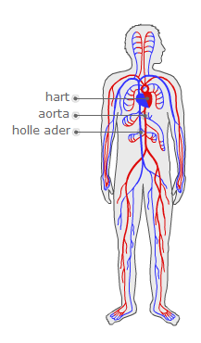
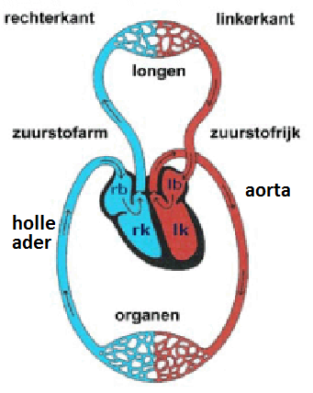
- Hart
Pompt bloed door het lichaam.

- Aorta
Grootste slagader,
voert zuurstofrijk bloed
naar het lichaam.

- Holle ader
Voert zuurstofarm bloed
terug naar het hart.

- Longblaasjes
Longblaasjes hebben een groot oppervlak en een dunne wand. Daardoor kan er zuurstof het bloed in en koolstofdioxide het bloed uit.

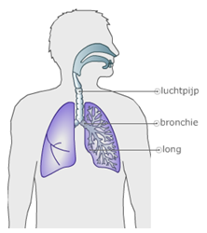
- Luchtpijp
Stevige buis met kraakbeenringen die afgesloten
kan worden door het strottenklepje.

- Bronchie
De luchtpijp vertakt in bronchiën naar de twee longen toe.

- Long
In de longblaasjes vindt de gaswisseling plaats.
Zuurstof wordt opgenomen, koolstofdioxide uitgescheiden.

- Slokdarm
Voert via peristaltische bewegingen voedsel van de mond naar de maag.

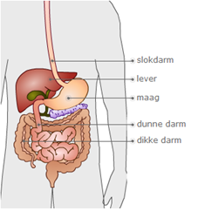
- Lever
Orgaan dat een rol speelt bij de stofwisseling, bloedvorming,
afbraak van giftige stoffen en uitscheiding.

- Maag
Gespierd orgaan in de buikholte waarin spijsverteringssappen
worden afgescheiden.

- Dunne darm
In de ca. 6 meter lange dunne darm vindt vertering plaats en worden
voedingsstoffen aan het bloed afgegeven.

- Dikke darm
Bevat bacteriën die onverteerde voedselresten kunnen afbreken.
In de dikke darm wordt water uit de voedselbrij opgenomen.

- Galblaas
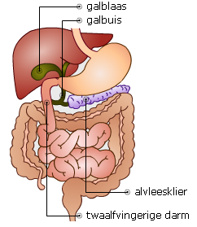
De galblaas slaat gal tijdelijk op. Gal is een stroperige vloeistof die er voor zorgt dat vet kan oplossen in water.

- Alvleesklier
De alvleesklier produceert per dag 1,2 liter sap. Dit sap gaat via een afvoerbuis naar de darmen. Het sap zorgt ervoor dat voedingsstoffen kunnen worden opgenomen in het lichaam.

- Twaalfvingerige darm
De twaalfvingerige darm is het begin van de dunne darm. Deze darm zorgt er voor dat het zure maagsap wat bij het eten zit minder zuur wordt gemaakt.

- Galbuis
De galbuis is een afvoerbuis van de galblaas. De galbuis leidt het gal van de galblaas naar de twaalfvingerige darm.

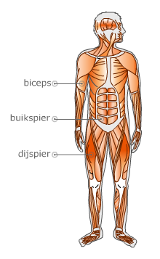
- Biceps
Spier die het mogelijk maakt om je arm te buigen.

- Buikspieren
Buikspieren beschermen de buikholte.

- Dijspier
Heeft een belangrijke functie bij het lopen.

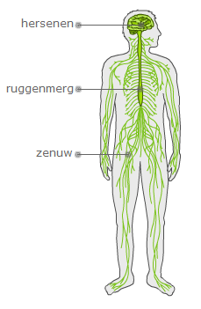

- Rib
Ribben beschermen de longen.

- Wervelkolom
De wervelkolom geeft stevigheid
en beschermt het ruggenmerg.

- Dijbeen
Groot bot in het been.

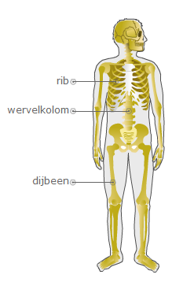
- Hersenen
Deel van het centrale zenuwstelsel in de
schedelholte.

- Ruggenmerg
Deel van het centrale zenuwstelsel binnen
de wervelkolom.

- Zenuw
Bundel uitlopers van zenuwcellen, omgeven
door bindweefsel.

